В соответствии с новым Порядком общеобразовательные организации принимают заявления о приеме на обучение лиц, проживающих на закрепленной за общеобразовательной организацией территории, имеющих право на внеочередное, первоочередное и преимущественное зачисление в общеобразовательную организацию, с 31 марта до 30 июня. Заявления иных лиц принимаются с 6 июля по 5 сентября.
Электронного заявление подается с использованием информационного портала https://ruobr.ru/или через сайт «Госуслуги»(www.gosuslugi.ru).
Алгоритм записи в первый класс:
- Зайти на портал «Электронная школа 2.0.» https://cabinet.ruobr.ru/.
- Ввести логин и пароль.

Родителям необходимо получить ЛОГИН и ПАРОЛЬ от личного кабинета на портале «Электронная школа 2.0.»
Получить логин и пароль от личного кабинета на портале «ЭШ 2.0.» родители (законные представители) могут следующими способами:
- Обратиться в дошкольное образовательное учреждение, которое посещает ребенок.
- Если ребенок был поставлен на очередь в любую дошкольную организацию на территории Кемеровской области, но детский сад не посещает, логин и пароль можно получить муниципального оператора.
- Если ребенок не зарегистрирован в «ЭШ 2.0» родителям (законным представителям) необходимо пройти регистрацию на портале «Электронная школа 2.0.» или на портале ГОСУСЛУГ.
В случае, если родители (законные представители) зарегистрированы на портале ГОСУСЛУГ, они могут войти в личный кабинет используя кнопку «ВОЙТИ ЧЕРЕЗ ГОСУСЛУГИ» и свои логин/пароль от кабинета ГОСУСЛУГ.
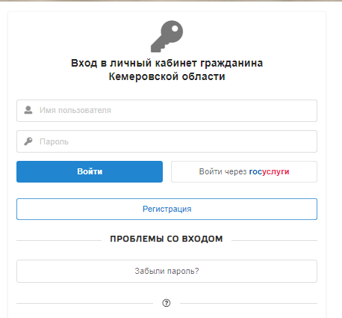

3. Выбрать услугу «Электронная запись в первый класс».
4. В личном кабинете на портале «Электронная школа 2.0.» родители (законные представители) заполняют информацию о заявителе, ребенке и прикрепляют все необходимые для подачи заявления документы:
- свидетельство о рождении ребёнка;
- свидетельство о регистрации ребёнка по месту жительства (Ф-8)/ свидетельство о регистрации по месту пребывания (Ф-3);
- документ подтверждающий право на внеочередное, первоочередное либо преимущественное право зачисления ребенка (при наличии).
В новом приказе Министерства просвещения Российской Федерации от 02.09.2020 № 458 «Об утверждении Порядка приема на обучение по образовательным программам начального общего, основного общего и среднего общего образования» перечень документов дополнен такими документами как:
- Документ, удостоверяющий личность родителя (законного представителя);
- Документ, подтверждающий установление опеки или попечительства (при наличии);
- Заключение психолого-медико–педагогической комиссии (при наличии).

5. Выбрать функцию «Подать заявление в школу».
Если вся информация заполнена верно, система автоматически выберет образовательное учреждение, закрепленное за указанным адресом, как школу по адресу проживания.
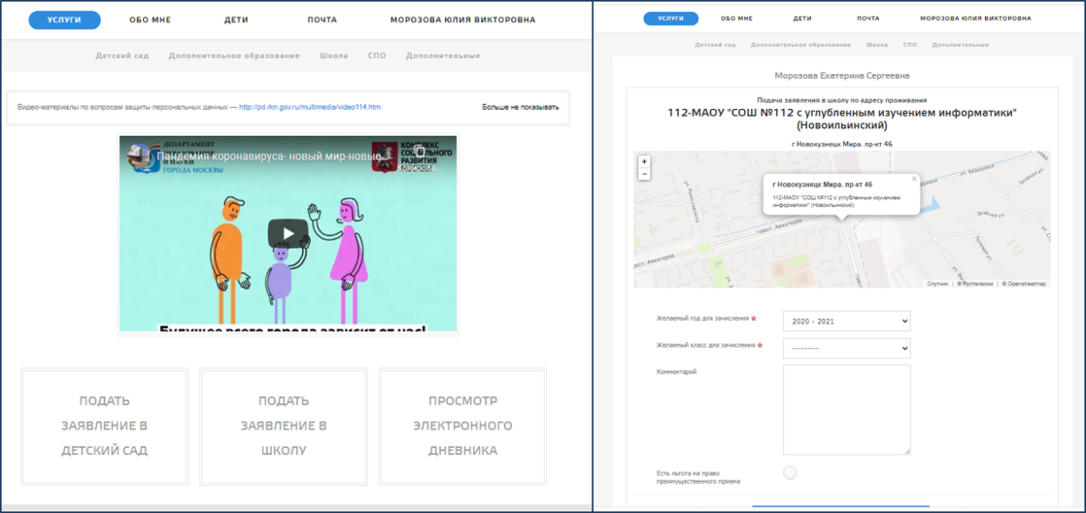
Обязательно указать «ЖЕЛАЕМЫЙ КЛАСС ДЛЯ ЗАЧИСЛЕНИЯ»–1.
Если класс будет указан неверно, заявление будет рассмотрено в соответствии с указанным классом!!!
Обязательно указать ЖЕЛАЕМЫЙ ГОД ЗАЧИСЛЕНИЯ - 2023-2024.
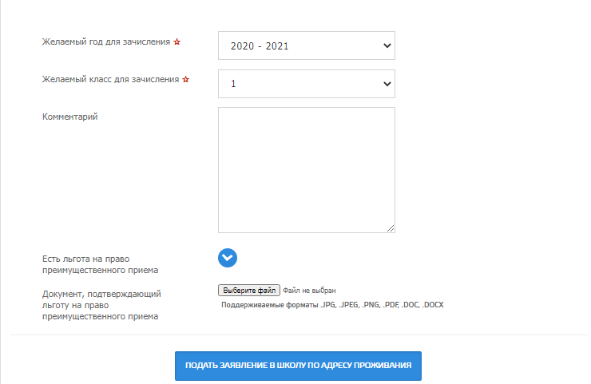
Процедура обработки заявления на зачисление детей в первый класс по незакреплённой территории в ОУ проводится аналогично, начиная с 06.07.2023 г.

